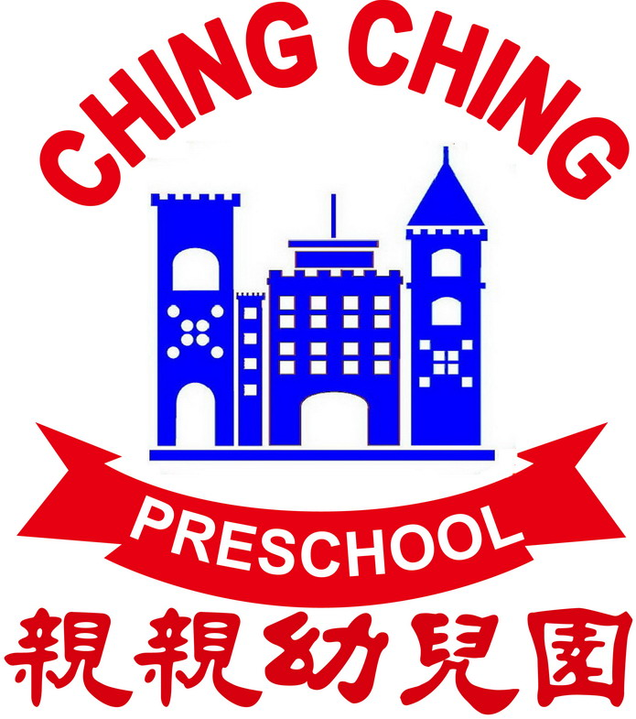
基隆市私立親親幼兒園幼兒營養餐點預定表
112年 十二月份 ※午餐均附時令新鮮水果
日期 | 星期 | 早 點 | 午 餐 | 下 午 茶
1 | 五 | 什錦麵線 | 吻仔魚蒸蛋 豆干炒肉絲 炒時蔬 排骨蘿蔔湯 | 奶油麵包
2 | 六 | 週 休

4 | 一 | 地瓜粥 肉鬆 | 什 錦 煮 烏 龍 麵 | 三鮮湯餃
5 | 二 | 全麥吐司 牛奶 | 喜月板蒸蛋 干丁炒毛豆 炒時蔬 玉米排骨湯 | 什錦米粉湯
6 | 三 | 雞蓉玉米粥 | 瓜仔肉 滷1/4豆干 炒時蔬 排骨冬瓜湯 | 麵線羹
7 | 四 | 奶油饅頭 麥茶 | 雞肉親子丼 滷海帶 炒時蔬 排骨蘿蔔湯 | 紅豆湯
8 | 五 | 什錦米苔目 | 什 錦 菇 菇 燴 飯 海帶蛋花湯 | 沙琪瑪  (廚房清潔日)
9 | 六 | 週 休

11 | 一 | 牛奶玉米片 | 吻仔魚蒸蛋 雜菜冬粉 炒時蔬 排骨蘿蔔湯 | 肉羹麵
12 | 二 | 香菇雞絲麵 | 番茄炒蛋 麵腸炒鹹菜 炒時蔬 排骨冬瓜湯 | 新竹貢丸湯
13 | 三 | 全麥吐司 麥茶 | 什 錦 麵 疙 瘩 | 竹筍米粉湯
14 | 四 | 黑糖饅頭 牛奶 | 肉燥飯 香滷麵輪 炒時蔬 玉米濃湯 | 紅豆薏仁湯
15 | 五 | 芋頭肉絲粥 | 梅干扣肉 紅燒天婦羅 炒時蔬 排骨蔬菜 | 小魚丸 天婦羅
16 | 六 | 聖 誕 節 活 動

18 | 一 | 榨菜肉絲麵 | 火腿玉米蛋炒飯 排骨蘿蔔湯 | 綠豆麥片湯
19 | 二 | 全麥吐司 玉米湯 | 蟹肉棒蒸蛋 蘿蔔燴肉塊 炒時蔬 豆腐蛋花湯 | 什錦米苔目
20 | 三 | 竹筍肉絲粥 | 炒什錦米粉 玉米濃湯 | 關東煮
21 | 四 | 生日蛋糕 麥茶 | 壽喜燒雞丁 海帶炒三絲 炒時蔬 海帶蛋花湯 | 綠豆湯
22 | 五 | 牛奶玉米片 | 咖 哩 雞 肉 飯 味噌豆腐湯 | 紅豆麵包  (廚房清潔日)
23 | 六 | 週 休

25 | 一 | 吻仔魚粥 | 什錦炒烏龍麵 玉米排骨湯 | 八寶冬粉
26 | 二 | 全麥吐司 麥茶 | 烤雞排 家常豆腐 炒時蔬 味噌湯 | 榨菜肉絲麵
27 | 三 | 地瓜粥 肉鬆 | 翡翠玉米蛋炒飯 海帶蛋花湯 | 小魚丸 天婦羅
28 | 四 | 花生三明治 麥茶 | 魩仔魚蒸蛋 豆干炒榨菜 炒時蔬 豆腐蛋花湯 | 紅豆紫米
29 | 五 | 什錦麵線 | 梅干扣肉 炸雞捲 炒時蔬 排骨冬瓜湯 | 奶油饅頭 麥茶
30 | 六 | 週 休
※水果．青菜均為當季時鮮．請鼓勵幼兒多吃．常保健康．謝謝！
※遇有特殊狀況，餐點隨時異動調整，敬請見諒！
※為增進幼兒健康，本園每週二天，讓幼生食用胚芽米飯。
※本園一律使用台灣產地豬肉 112.11.21

